<https://www.dailyfx.com/sp-500>

1. StockCharts K线

收盘高于昨日收盘，颜色为黑，反之颜色为红；

当日收高，体为空心蜡烛，反之为实心蜡烛

1. 常见K线组合

<https://freeforever.pixnet.net/blog/post/23507592-%5B%E5%A4%96%E5%8C%AF%5D%E7%87%AD%E5%8F%B0-candlestick>

<https://www.dailyfx.com/education/candlestick-patterns/>

1. Engulfing 吞没

吞沒型態 (吞噬形態)由兩根前後相連的燭台組成。

bearish engulfing pattern 熊勢吞沒形態: 在上升趨勢中突然有一支下跌的燭台，其實體把前一根上漲的燭台之實體涵蓋了。第二根燭台開盤比第一根收盤價高，但收盤時低於於前一根燭台的開盤價。

bullish engulfing pattern 牛勢吞沒形態: 在下跌趨勢中突然有一支上漲的燭台，其實體把前一根下跌的燭台之實體涵蓋了。第二根燭台開盤比第一根收盤價低，但收盤時高於於前一根燭台的開盤價。

例外狀況：第一根燭台的實體極小，甚至趨近於十字星的型態。

重點：

1，若第二根燭台的成交量很大，將有噴出行情。

2，若第二根燭台的實體比第一根的實體大很多，更脈表示先前趨勢的力道已潰散。

3，若後面的燭台吞沒前兩根燭台以上，更能表示先前的趨勢已終止。

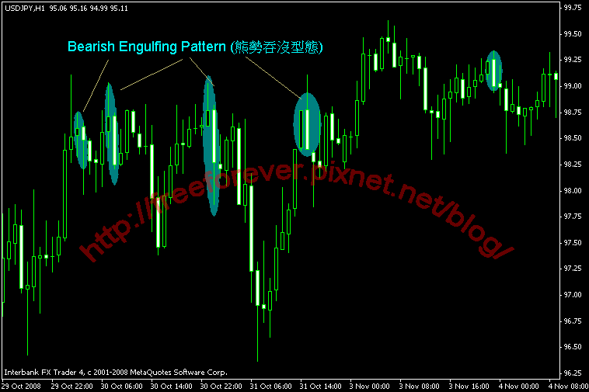

熊勢吞沒型態

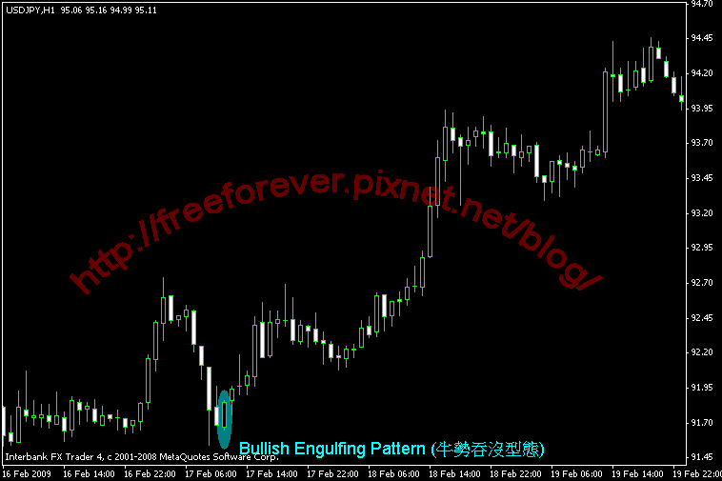

牛勢吞沒型態

1. Hammer 锤

要領：

1，錘子的實體比下影線長兩倍以上，無上影線，或極短。實體的顏色不重要。

2，下影線愈長愈漂亮，更可確定為反轉訊號。

3，確認：下一根燭台以更高價收盤可更加確定為反轉形態。

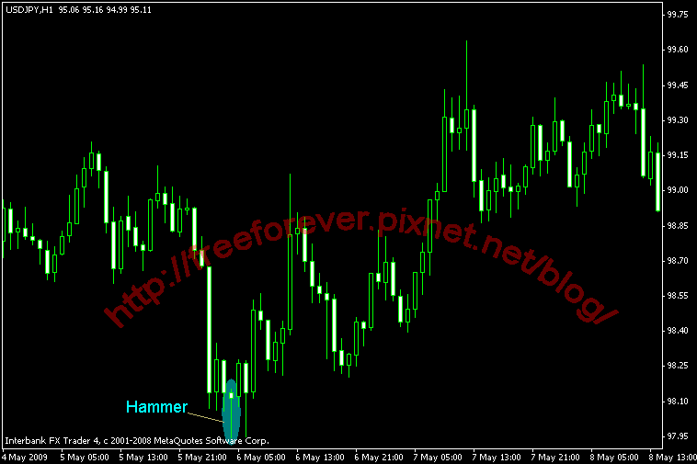

1. Harami 孕线

孕線型態(harami pattern) 的形成為：有一根燭台的實體很小，並且被前一根燭台的實體包覆。長的燭台稱為母燭台，短的燭台稱為子燭台。孕線型態(harami pattern)可以出現在上升趨勢的反轉，或下降趨勢的反轉。

重點：

★第二根燭台的實體顏色不重要，影線的長短亦不重要，但實體愈短反轉力量愈強。

★孕線型態(harami pattern)看起來像是吞沒型態(engulfing pattern)的相反，是屬於比較弱的反轉訊號，或者是說：它並不一定是反轉訊號，只是一種警訊。

★燭台的實體愈短，表示愈舉棋不定，愈可能像是反轉訊號。若第二根燭台完全沒有實體，形成一個十字線(doji)，則稱為十字孕線型態 (harami cross)。

參考2009年2月10日的黃金現貨交易燭台：

在頂部這個孕線型態亦可稱為「陰母子」。

而底部這個孕線型態亦可稱為「陽母子」。

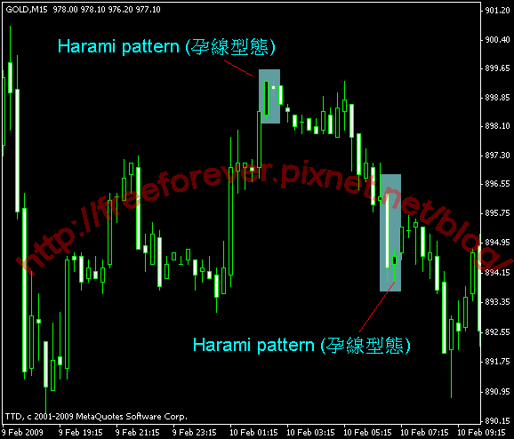 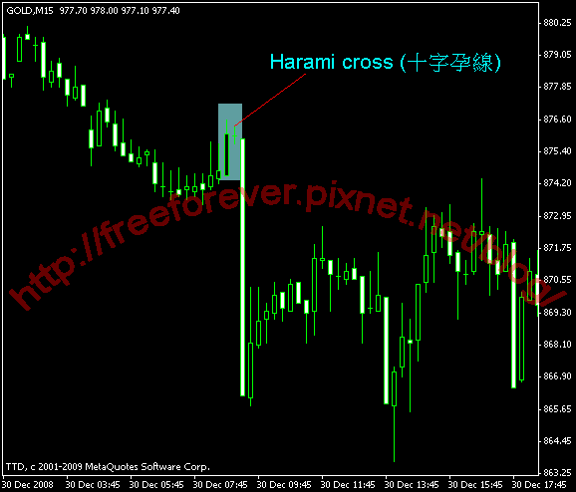

1. Piercing 贯穿/刺透

貫穿形態(piercing pattern)是一種底部的反轉形態，而烏雲蓋頂(dark-cloud Cover)是頂部的反轉形態。

貫穿形態(piercing pattern)由兩根燭台組成。第二根燭台開盤比第一根收盤價低，但收盤時接近於前一根燭台的開盤價，並收於前一根燭台之內。

貫穿形態(piercing pattern) 和 牛勢的吞沒形態 (bullish engulfing pattern)類似。差別在於貫穿形態(piercing pattern)穿刺於前一根燭台之中；而牛勢的吞沒形態 (bullish engulfing pattern)將前一根燭台完全吞噬。

重點：

1，理想的貫穿形態(piercing pattern) 必須是第二根燭台貫穿前一燭台的實體一半以上。

2，穿入愈深，愈有可能是底部反轉。

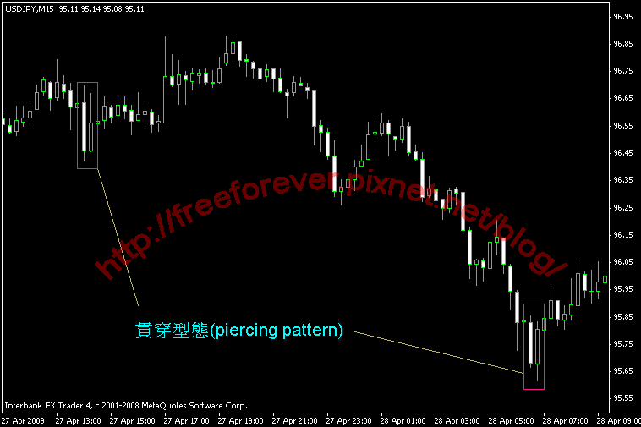

1. Doji 十字星

十字星(doji stars)是趨勢即將改變的一種訊號。須等其下一根燭台進一步確認是否為反轉形態(reversal patterns)。

十字晨星 (早晨十字星、十字啟明星，evening doji stars)：為底部反轉型態。在下降趨勢中，其前一根燭台有較長的下跌實體，其後一根燭台有上漲的實體並貫穿其前一根燭台。十字晨星和一般晨星的不同在於一般晨星有一個小實體，而十字晨星沒有實體。

十字暮星 (黃昏十字星、十字黃昏星、evening doji stars)：為頂部反轉型態。在上升趨勢中，其前一根燭台有較長的上漲實體，其後一根燭台有下降的實體並貫穿其前一根燭台。十字暮星和一般暮星的不同在於一般暮星有一個小實體，而十字暮星沒有實體。

重點：

1，若十字晨星之後的燭台為下跌的燭台，表示牛勢力量消退，不構成底部反轉型態，因此等待下一根燭台的形成是很重要的。

2，若十字暮星之後的燭台為上升的燭台，表示熊勢力量消退，不構成頂部反轉型態，因此等待下一根燭台的形成是很重要的。

